GIÁO VIÊN TRƯỜNG THCS THỊ TRẤN VĂN ĐIỂN HÀO HỨNG THAM GIA HỘI THI GIÁO VIÊN DẠY GIỎI CẤP HUYỆN NĂM HỌC 2022 – 2023

Thực hiện theo hướng dẫn PGD&ĐT huyện Thanh Trì về nhiệm vụ giáo dục cấp THCS năm học 2022 - 2023, trường THCS Thị trấn Văn Điển đã tham gia Hội thi Giáo viên dạy giỏi cấp huyện năm học 2022 – 2023 ở các bộ môn: Ngữ văn, Lịch sử và Hóa Học. Nhà trường đã cử 3 thầy cô: Hoàng Thị Phương, Nguyễn Bích Hường và Hoàng Khắc Hiền tham dự Hội thi Giáo viên giỏi cấp huyện.

Với trình độ chuyên môn vững vàng, gắn bó với trò và tâm huyết với nghề, bài giảng được các thầy cô thiết kế khoa học, sáng tạo, vận dụng khéo léo các phương pháp dạy học tích cực. Các thầy cô trường THCS Thị trấn Văn Điển đã có một tiết dạy giúp các em thực sự tìm hiểu, tiếp thu kiến thức một cách chủ động, tích cực, hiệu quả nhất! Trong tiết học, các em thể hiện khả năng tự tin thuyết trình, bày tỏ cảm xúc, quan điểm và diễn xuất cũng như hợp tác cùng các bạn dưới sự dẫn dắt của thầy cô một cách tốt nhất. Các tiết học đã được BGK và đồng nghiệp các trường đánh giá rất cao khi dự giờ, nghe báo cáo và phỏng vấn trực tiếp sau tiết dạy!
Thông qua hội thi, nhà trường khuyến khích động viên, tạo cơ hội để giáo viên tự học và sáng tạo, giảng dạy theo phương pháp đổi mới, chương trình phổ thông mới 2018, phát huy được tính tích cực của học sinh, giúp học sinh chủ động sáng tạo, hoàn thành tốt nội dung môn học, có cơ hội bộc lộ phẩm chất và năng lực; tuyên dương, nhân rộng điển hình tiên tiến trong hoạt dạy và học, góp phần nâng cao chất lượng giáo dục THCS, khuyến khích các giáo viên giao lưu, học hỏi kinh nghiệm trong giảng dạy, khai thác sử dụng sáng tạo, hiệu quả phương tiện và ứng dụng công nghệ thông tin trong giảng dạy.
Hội thi có sự tham gia của giáo viên giảng dạy ở các bộ môn. Mỗi thầy cô giáo đều mang đến hội thi một màu sắc riêng, góp phần làm nên vườn hoa đa sắc màu. Các tiết dạy đều thể hiện được sự đầu tư trong bài soạn, chuẩn bị đồ dùng, tác phong sư phạm, sự sáng tạo và vận dụng linh hoạt các phương pháp dạy học theo quan điểm dạy học phát huy phẩm chất và năng lực của học sinh.
Kết thúc hội thi Cô giáo Hoàng Thị Phương đã đạt giải Nhất môn Ngữ Văn, Thầy Hoàng Khắc Hiền đạt giải Nhì môn Hóa, cô giáo Nguyễn Thị Bích Hường đạt giải Nhì môn Lịch sử cấp huyện.
Một số hình ảnh trong các tiết dạy tại Hội thi GVG cấp Huyện (2022-2023)
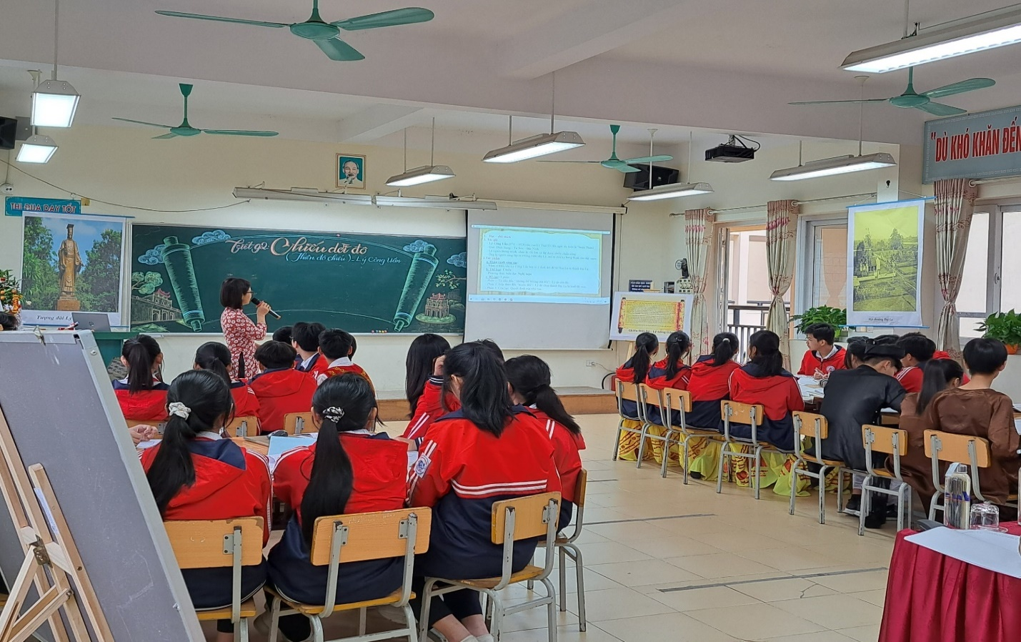
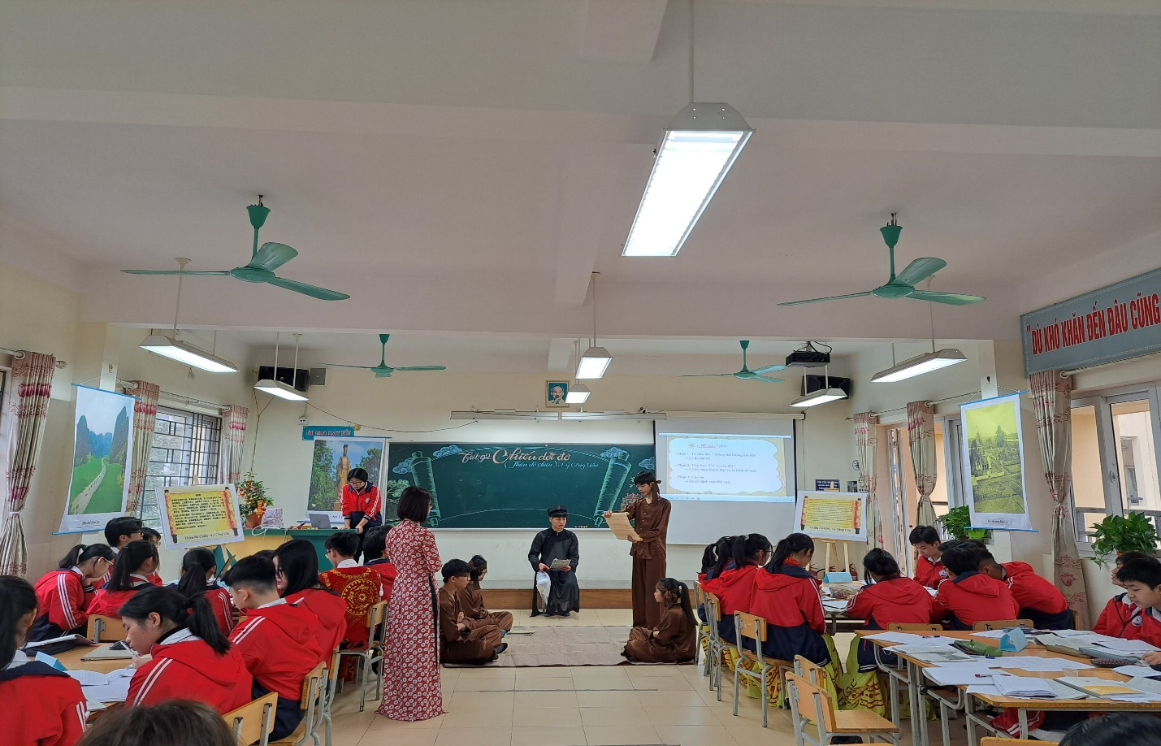
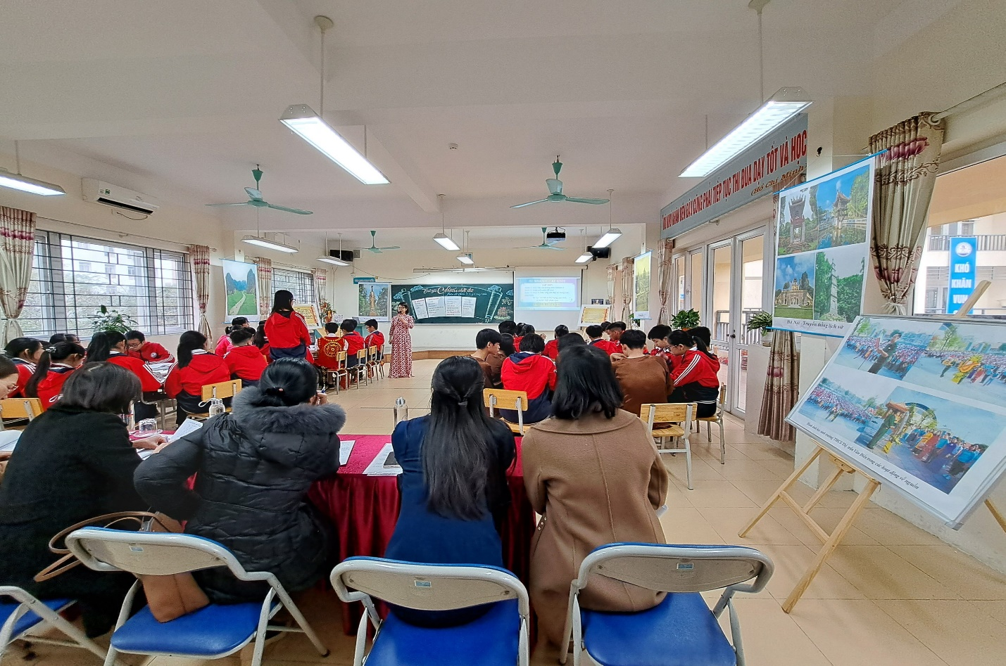
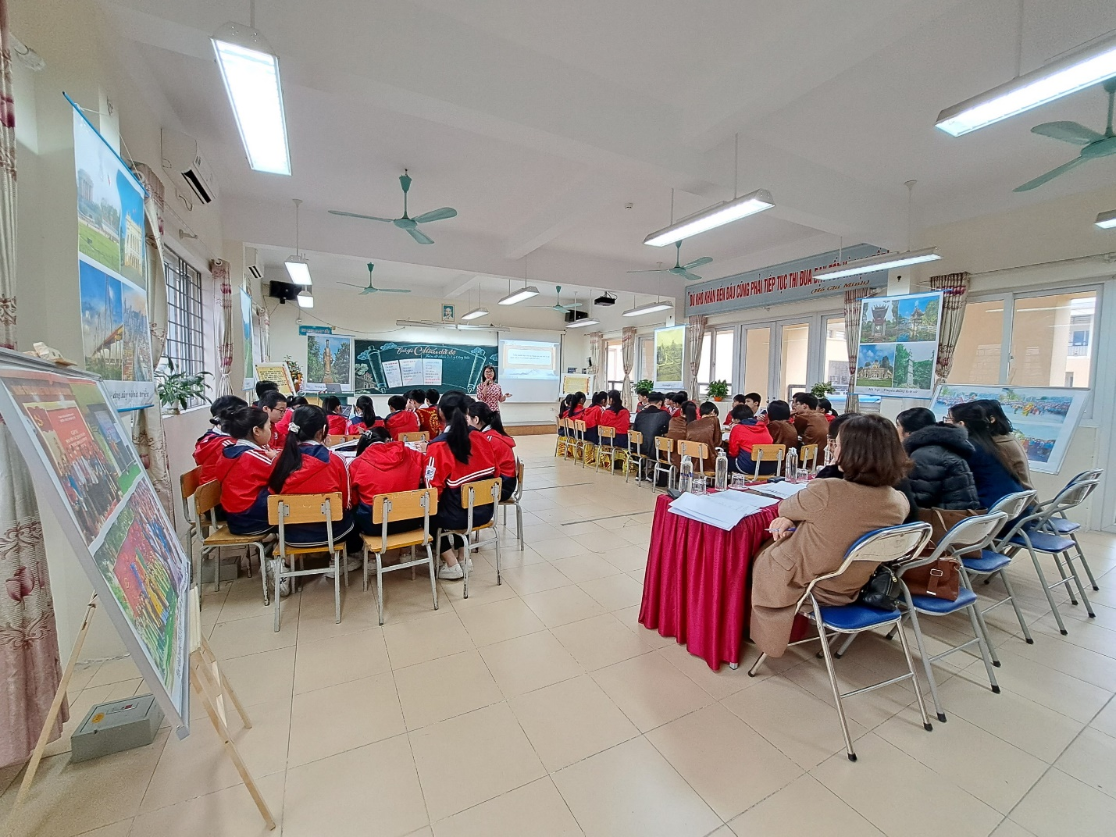
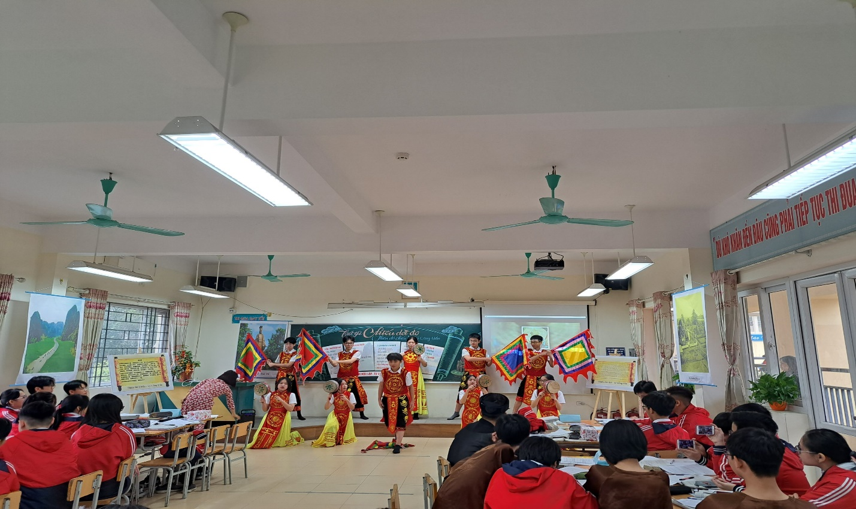
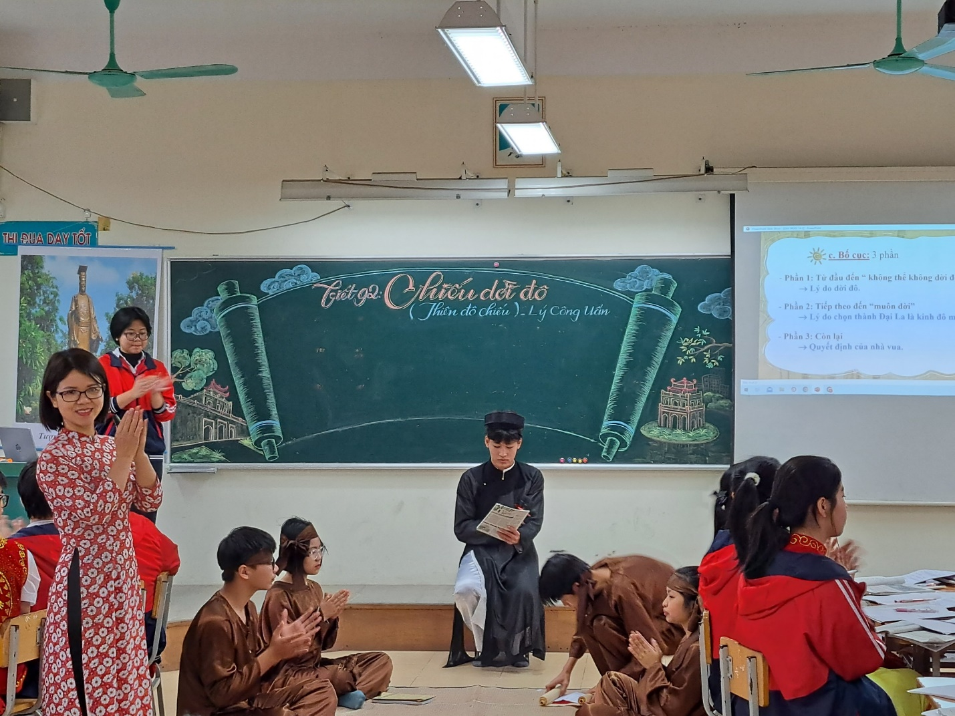
Cô giáo Hoàng Thị Phương với tiết dạy văn bản “Chiếu dời đô”
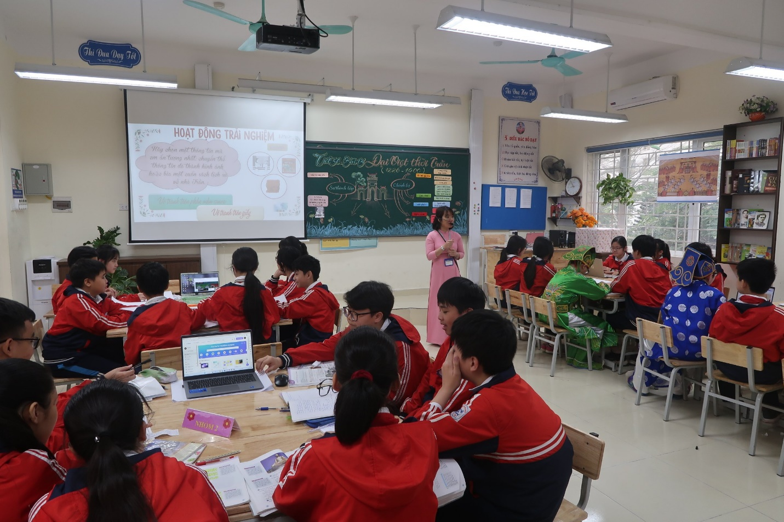
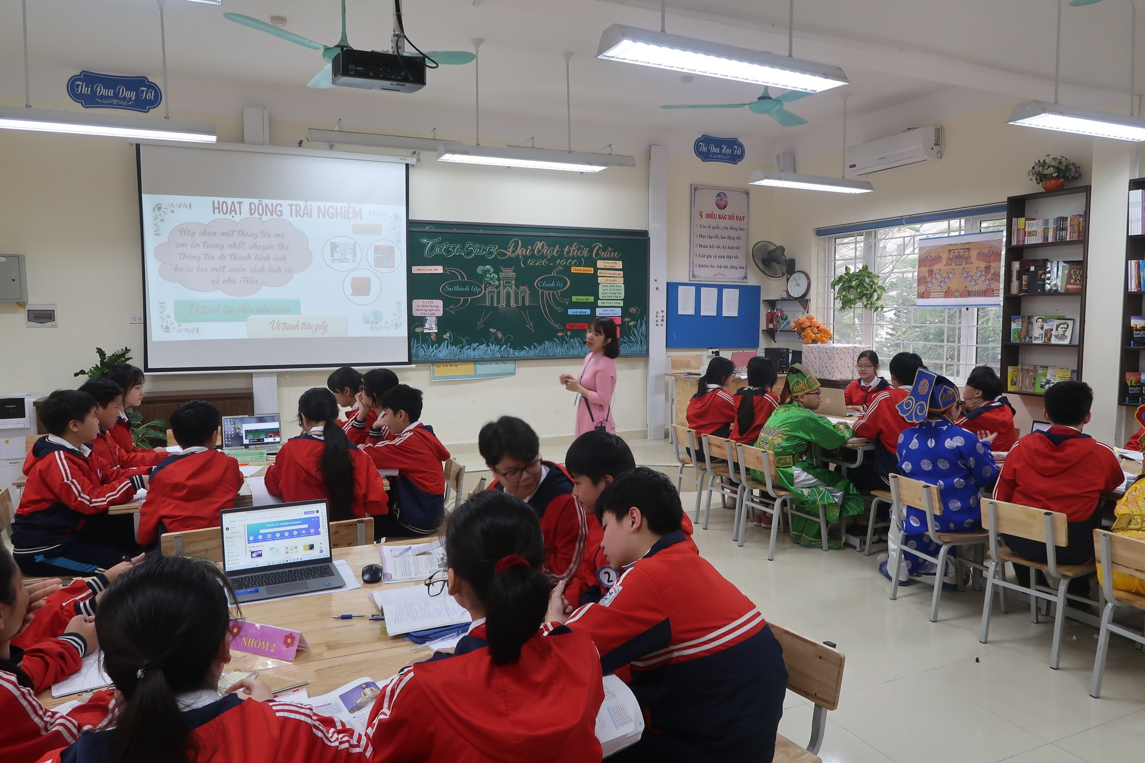
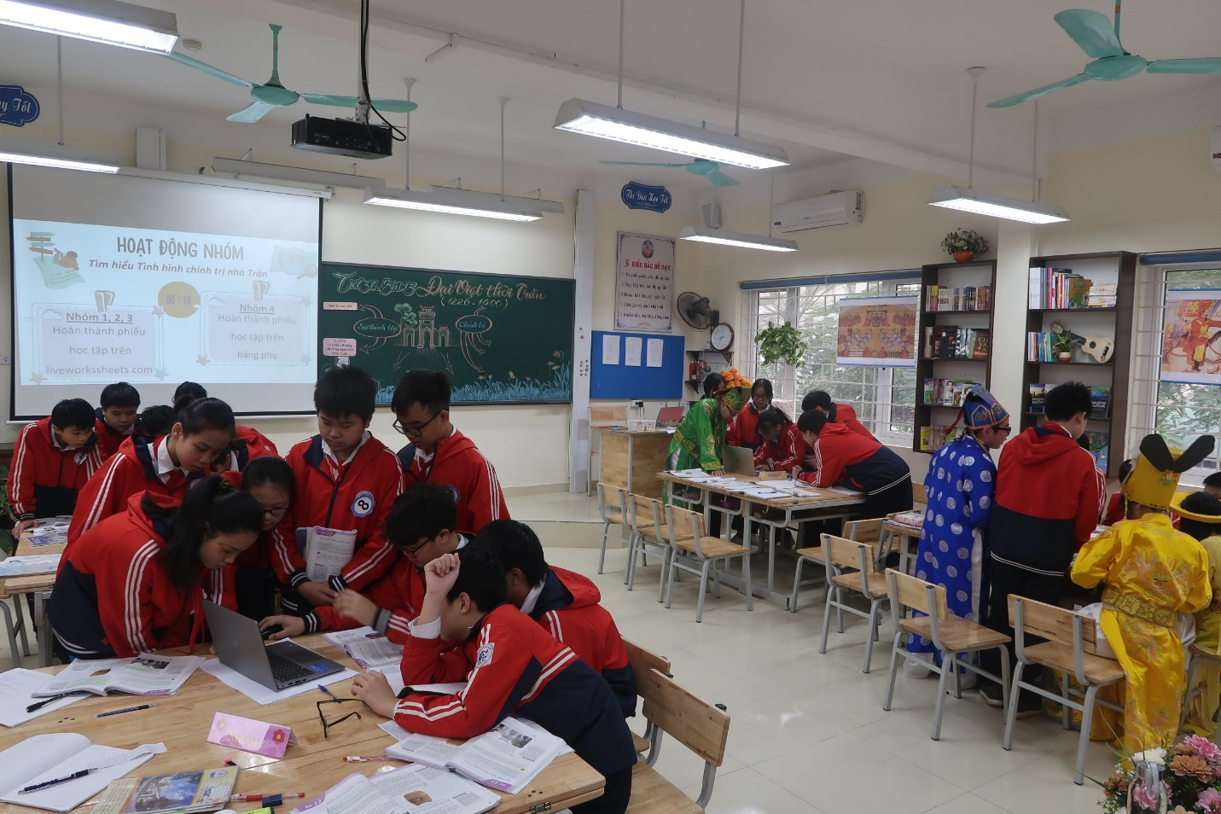
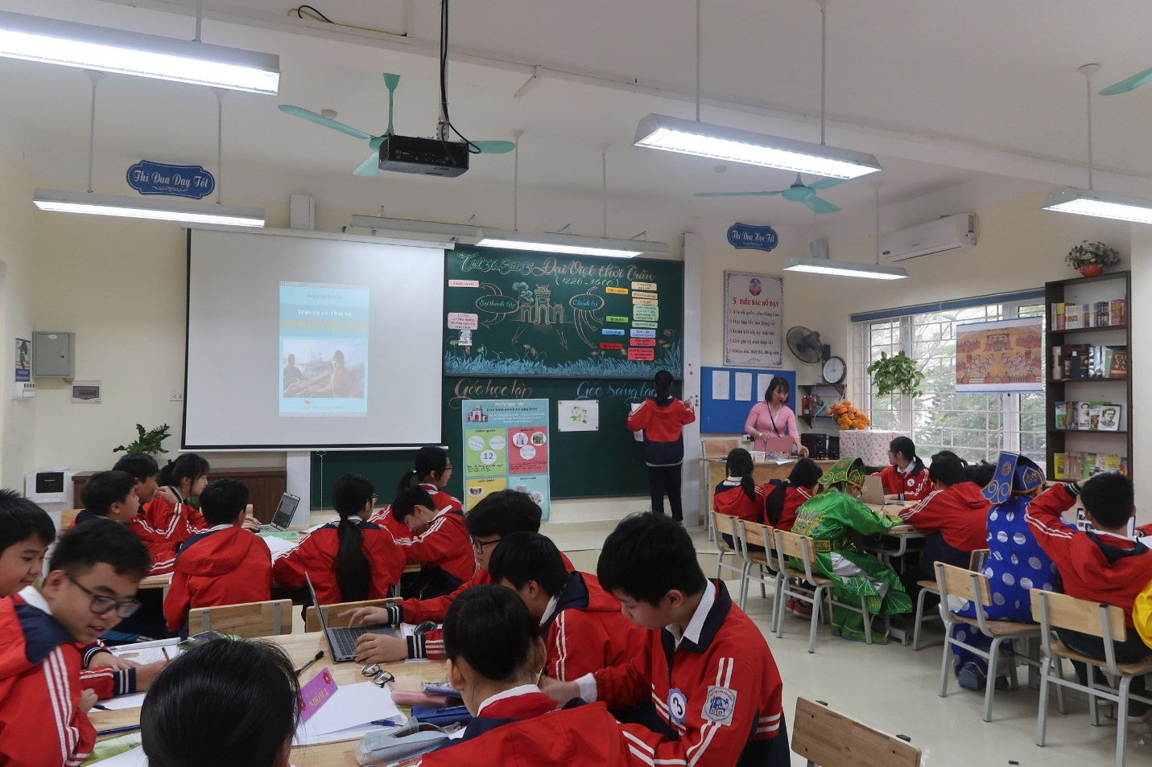
Cô giáo Nguyễn Bích Hường với bài dạy “Đại Việt thời Trần”

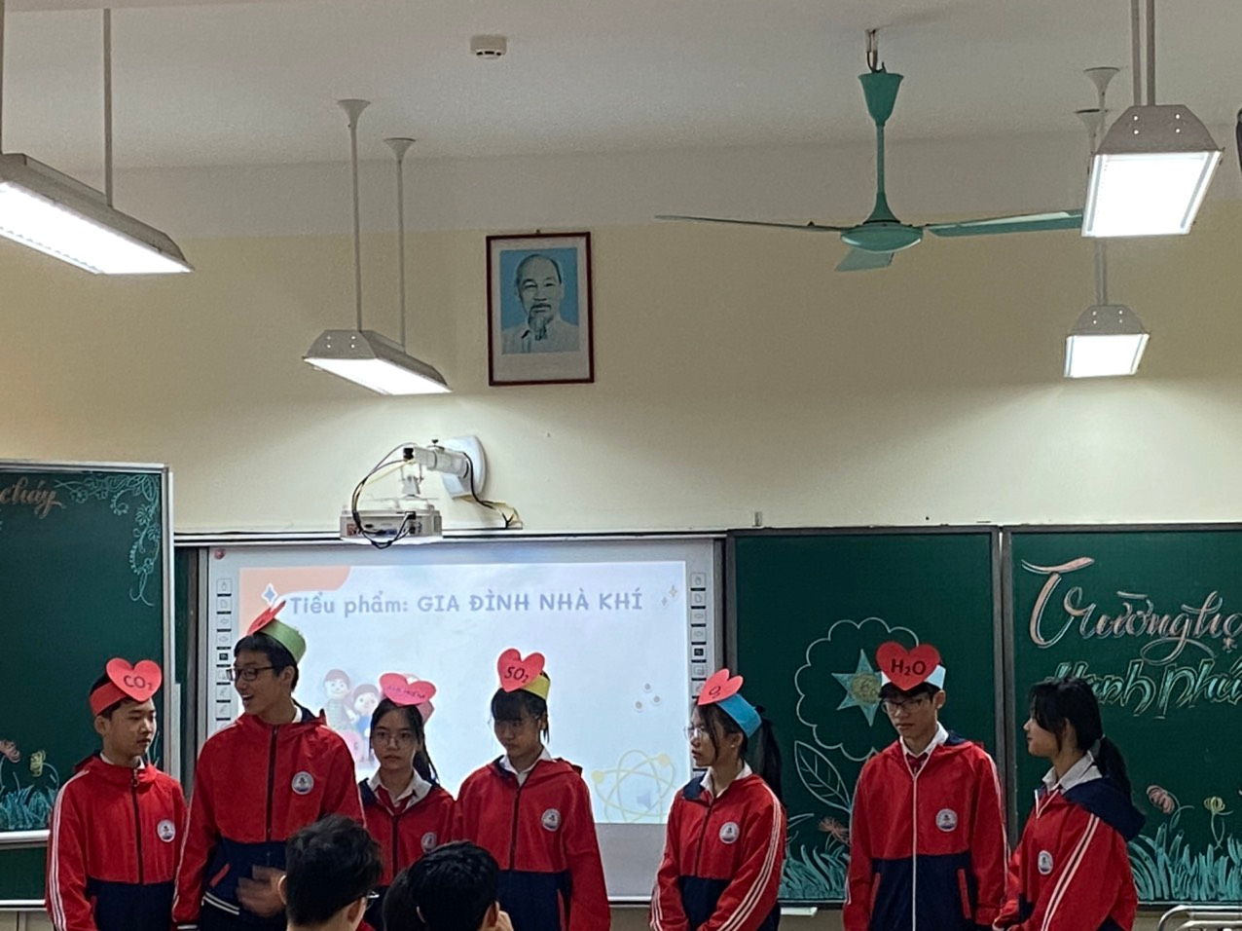
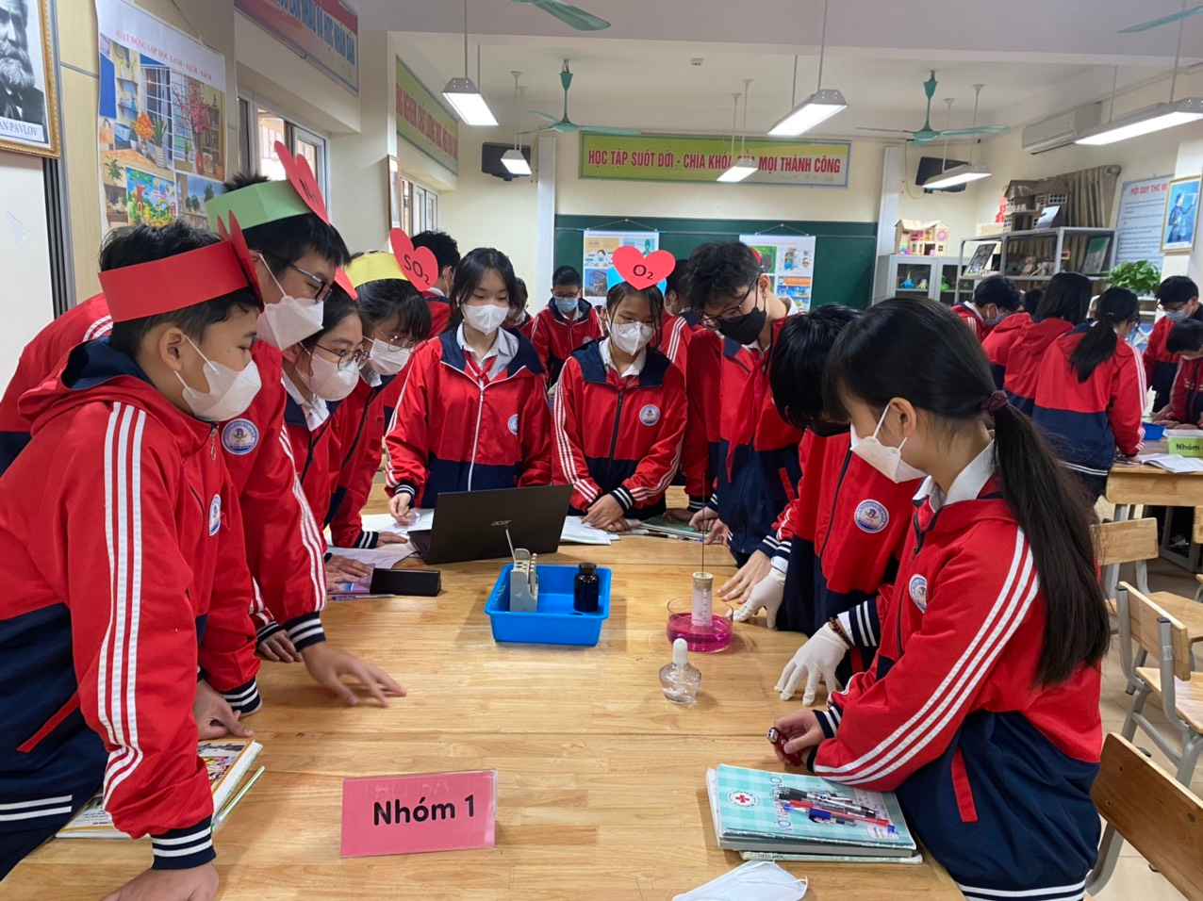
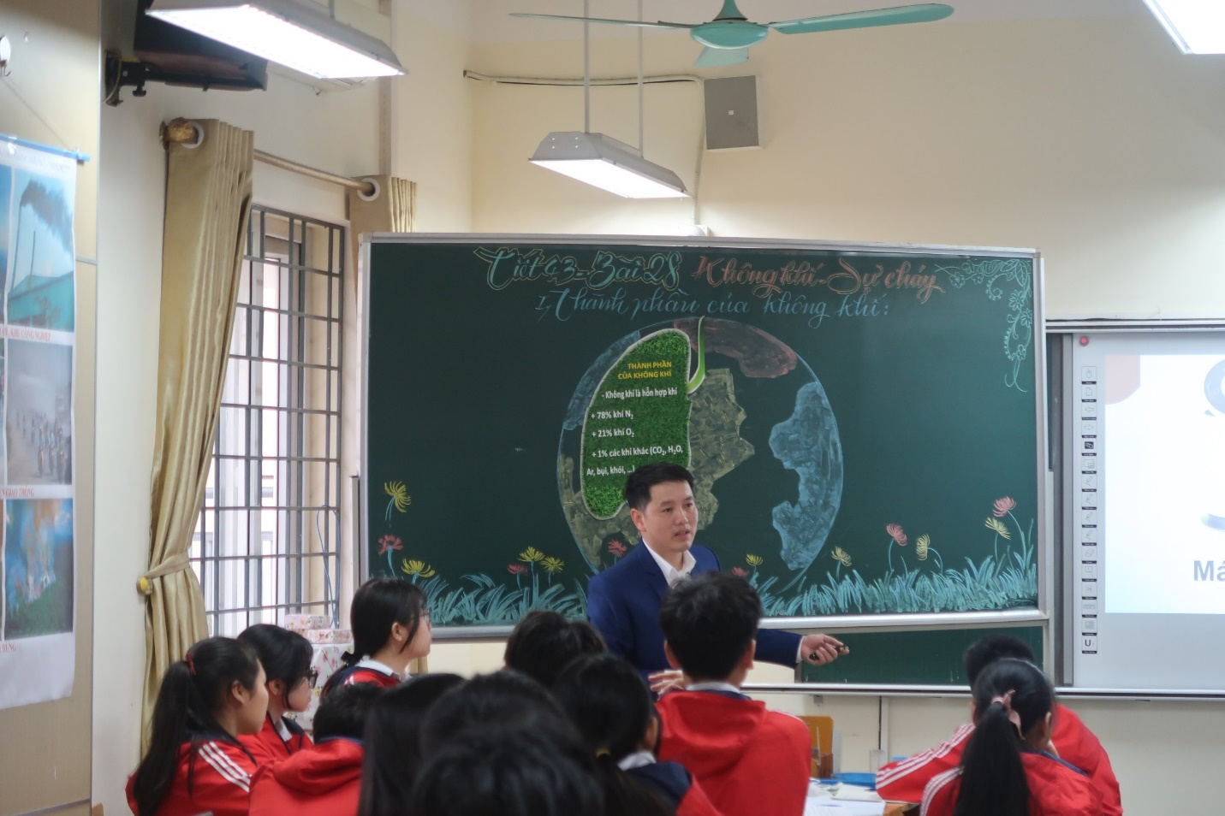
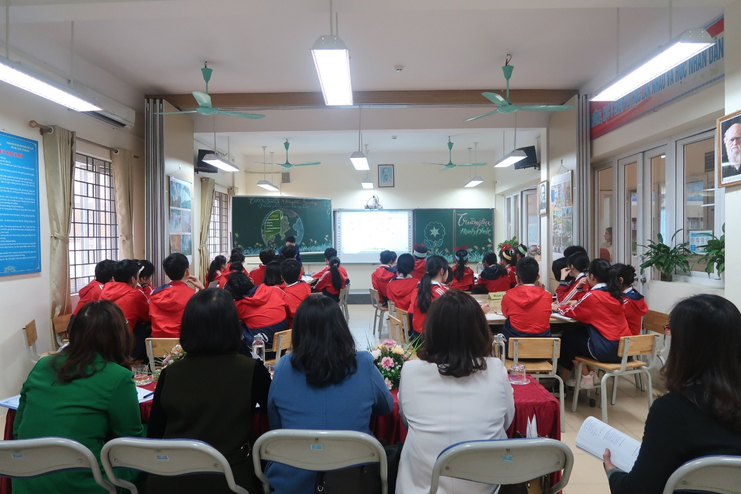
Thầy giáo Hoàng Khắc Hiền với bài dạy “Không khí – sự cháy”
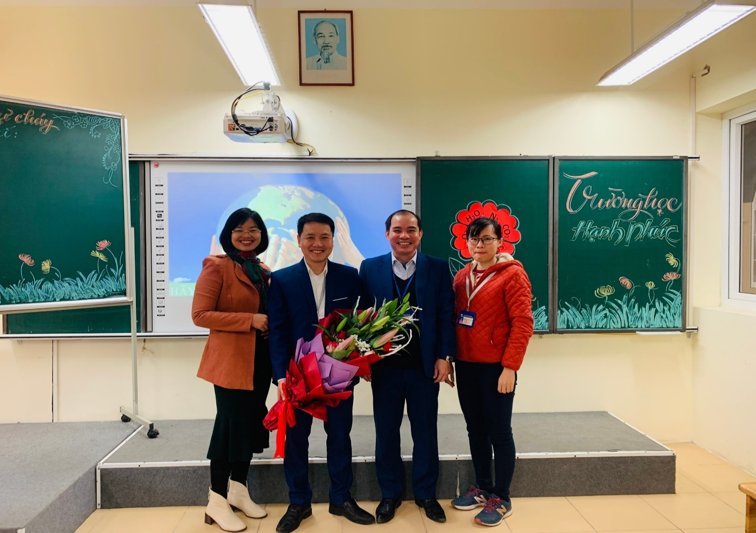
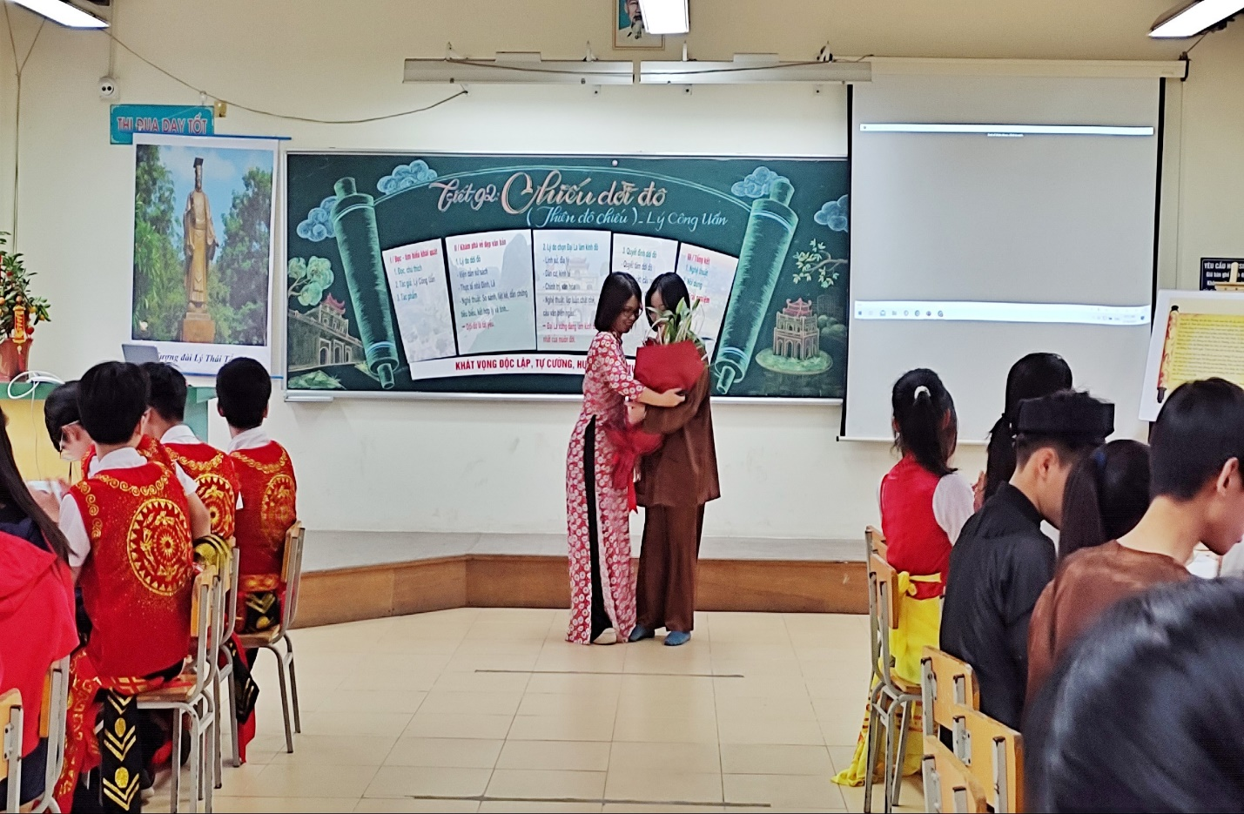
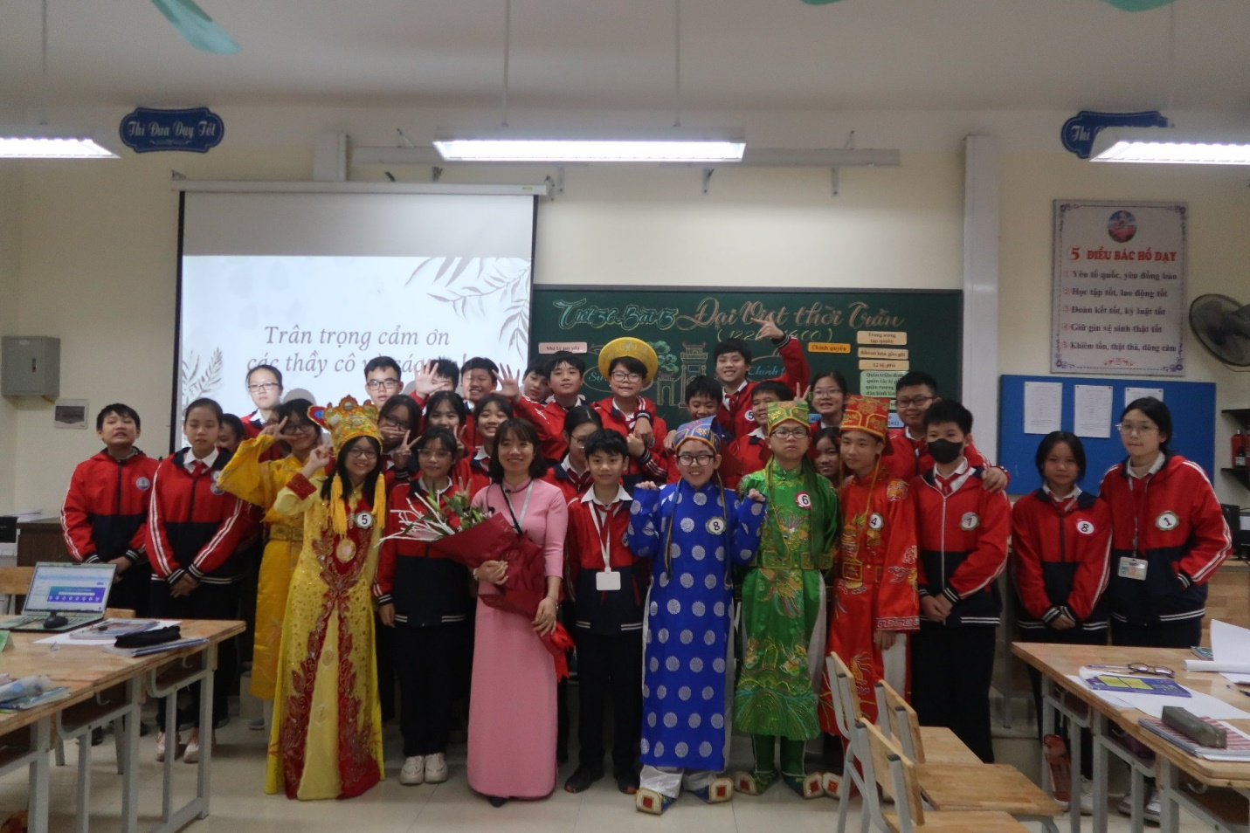
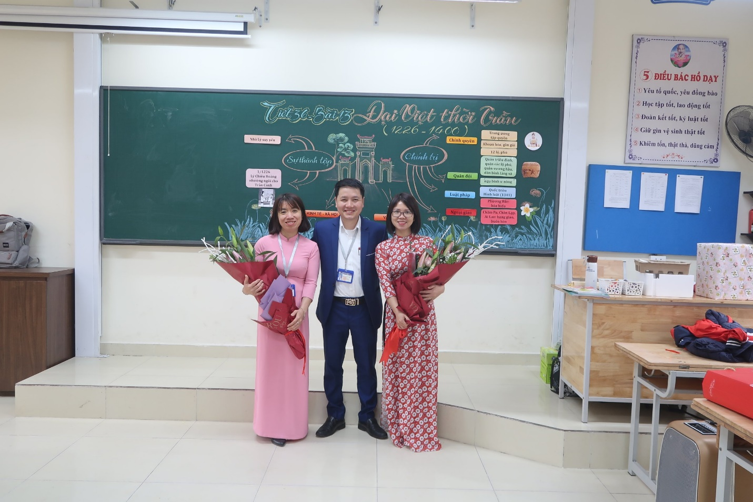
\
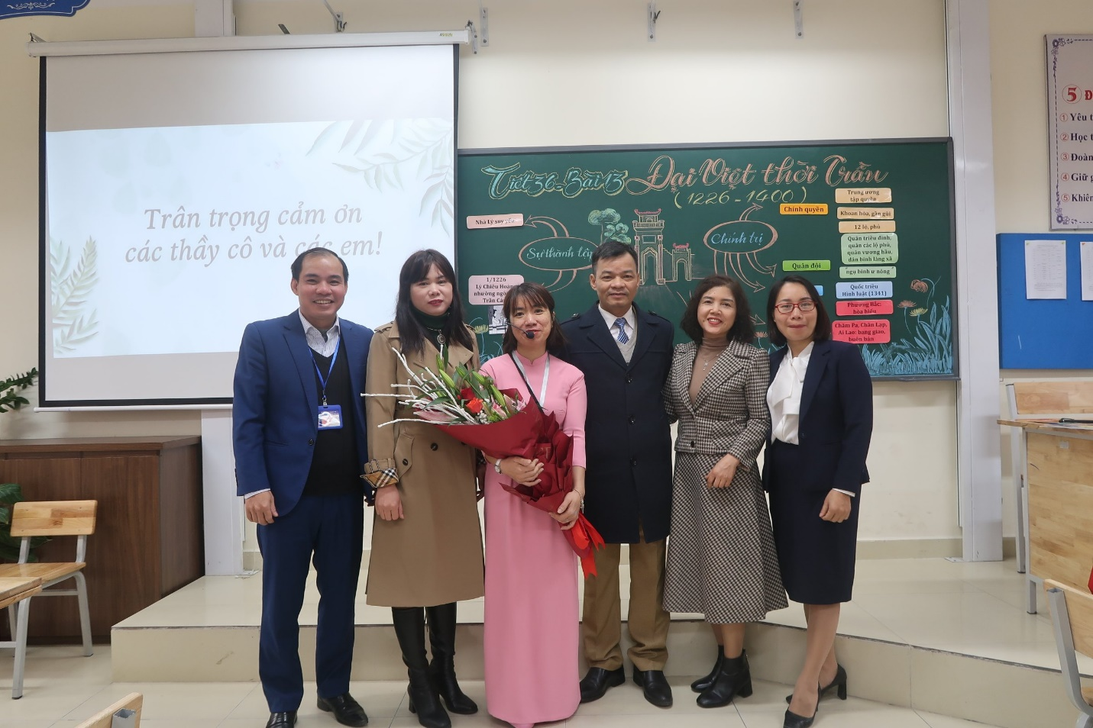
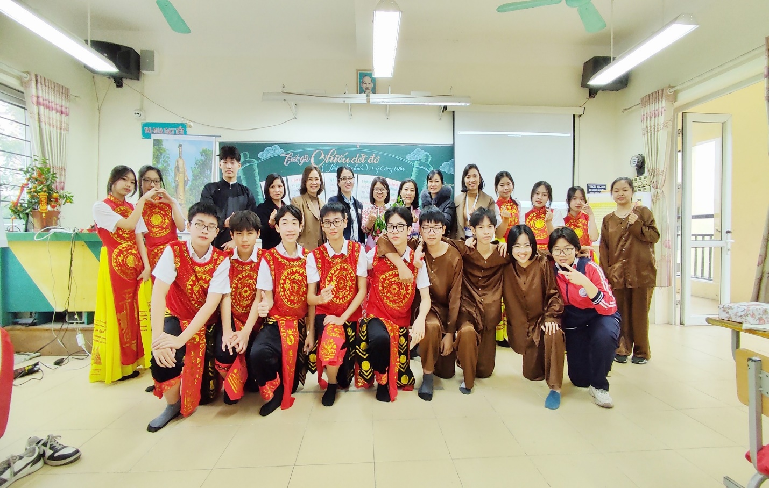
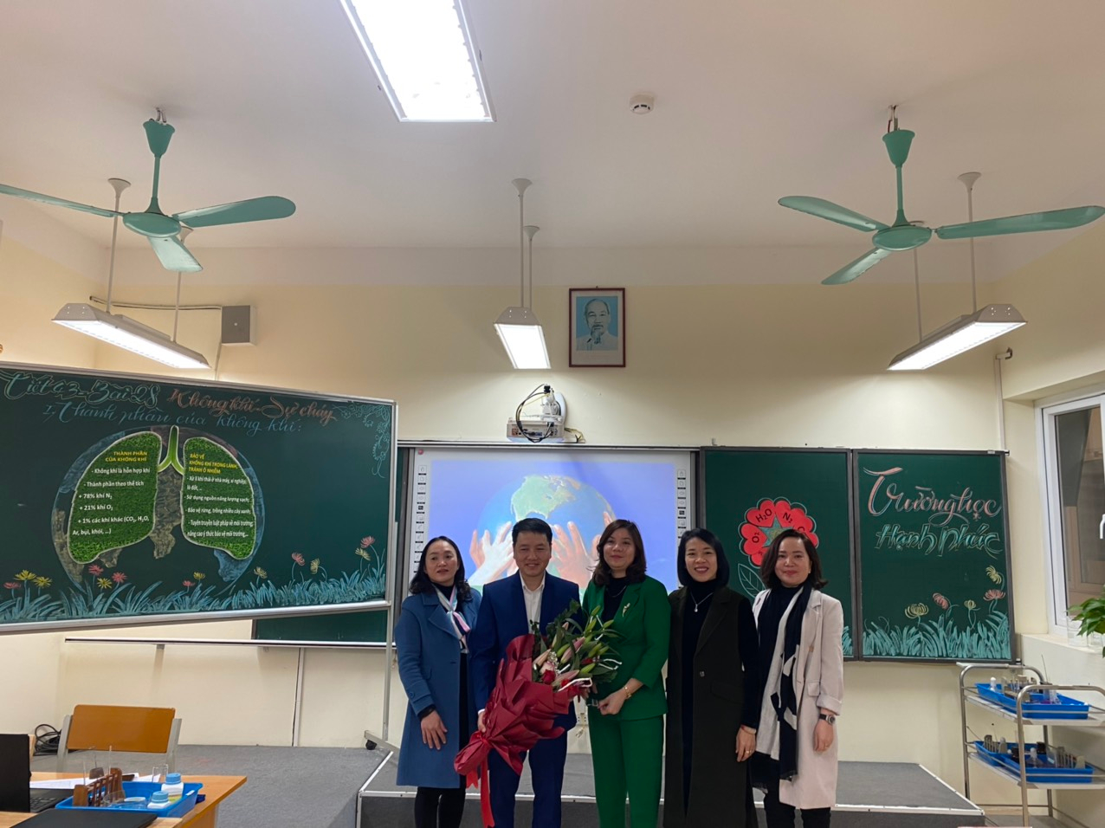
Thực hiện: Nguyễn Thị Trâm

